01 - Usando o escopo de Flash

Ao salvarmos um livro, estamos sendo encaminhados para uma lista:
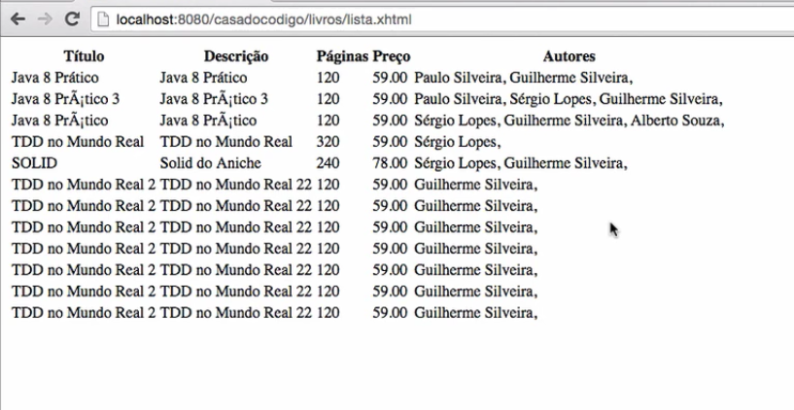
Após salvar o livro estamos apresentando uma mensagem de sucesso no console do Eclipse, porém ela não é enviada para a tela. Seria bem mais interessante que uma mensagem fosse exibida na tela e que o o usuário pudesse visualizá-la. Para isso, depois de salvar o formulário, vamos implementar o envio desta mensagem para a tela do cadastro.
O JSF já tem um objeto responsável por mensagens, que é o FacesMessages. Temos que pegar este objeto e adicionar nele a nossa mensagem. Para adicionar uma mensagem no FacesMessage vamos precisar fazer uso de um outro objeto do JSF, o FacesContext, que é um objeto que nos dá todo o contexto do JSF e nos permitirá adicionar nossa mensagem, assim, usamos o FacesContext para adicionar um FacesMessage. Abra o bean AdminLivrosBean e no método salvar() vamos adicionar o trecho a seguir:
@Transactional
public String salvar() {
for (Integre autorID : autoresId) {
livro.getAutores().add(new Autro(autorId));
}
dao.salvar(livro);
FacesContext.getCurrentInstance()
.addMessage(null, new FacesMessage("Livro cadastrado com sucesso!"));

return "/livros/lista?faces-redirect=true";
}
Observe que colocamos uma mensagem dentro do .addMessage(). Fizemos uso do FacesContextchamando o método estático dele getCurrentInstance() e a partir dele, chamamos o addMesage() que é onde efetivamente adicionamos o objeto FacesMessage.
Em seguida, vamos precisar alterar o arquivo lista.xhtml, responsável pela exibição da lista. O JSF tem uma tag chamada <h:messages />, que exibe todas as mensagens adicionadas ao FacesMessage. Vamos adicionar esta tag logo abaixo da tag <html>.
<!DOCTYPE html PUBLIC "-//w3c//DTD XHTML 1.0 Transitional//EN"
"http://www.w3.org/TR/xhtml1/DTD/xhtml1-transitional.dtd">

<html xmlns="http://www.w3.org/1999/xhtml"
xmlns:h="http://xmlns".jcp.org/jsf/html"
xmlns:f="http://xmlns.jcp.org/jsf/corret"
xmlns:ui="http://xmlns.jcp.org/jsf/facelets">

<h:messages />
Após fazermos o Full Publish do projeto, se realizarmos um teste agora, perceberemos que a mensagem ainda não é exibida na lista.
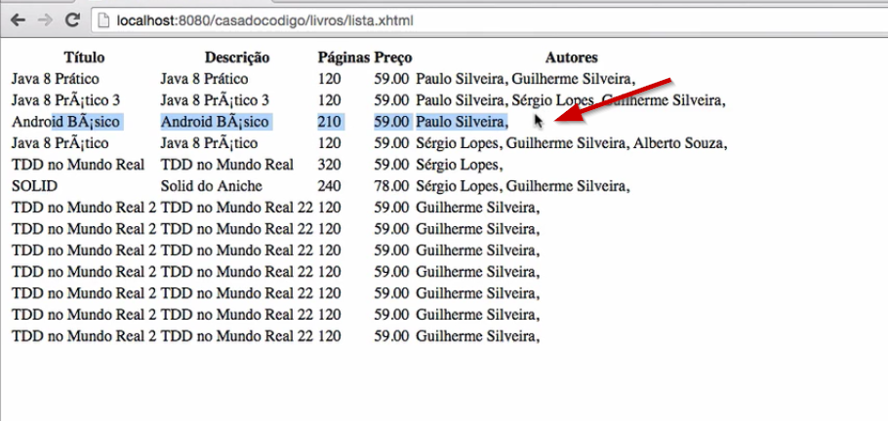
Ela ainda não é exibida, porque toda mensagem do JSF, por padrão é adicionada ao Request atual. Como estamos fazendo um faces-redirect=true, um novo Request é gerado e com isso perdemos a mensagem.
Veremos o que acontece quando removemos o faces-redirect=true do nosso AdminLivrosBean. Com a alteração, o trecho do código ficará assim:
@Transactional
public String salvar() {
for (Integre autorID : autoresId) {

livro.getAutores().add(new Autro(autorId));
}
dao.salvar(livro);
FacesContext.getCurrentInstance()
.addMessage(null, new FacesMessage("Livro cadastrado com sucesso!"));

return "/livros/lista;
}
Dessa vez a mensagem será exibida, no entanto, quando recarregamos a página, voltaremos ao problema anterior.
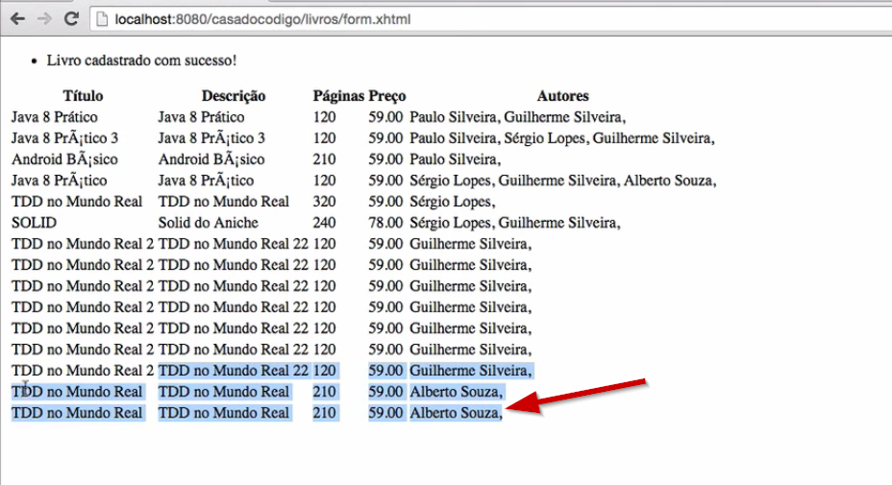
Temos registros do livro de TDD do autor Alberto Souza. Para resolver esse problema, precisaremos mudar o tipo de mensagem. Vamos fazer com que ela dure mais de um request e com isso, conseguiremos passar a mensagem da tela form.xhtml para a lista.xhtml. O JSF e qualquer framework MVC atual possui um escopo especial (muito rápido) que chamamos de Flash Scope. O Flash Scope começa em um request e termina no request seguinte.
Indo um pouco mais a fundo no Flash Scope, ele consegue aumentar o tempo de vida de um objeto usando a sessão do usuário, adicionando no primeiro request o objeto na sessão e ao fim do segundo request o próprio JSF se encarrega de remover o objeto da sessão. Para fazer uso do Flash Scope, precisamos setar uma informação no contexto do JSF. Dentro do método salvar, faremos o seguinte:
// chamada do livroDao.salvar acima
FacesContext.getCurrentInstance().getExternalContext()
.getFlash().setKeepMessages(true); // Aqui estamos ativando o FlashScope
FacesContext.getCurrentInstance()
.addMessage(null, new FacesMessage("Livro cadastrado com sucesso!"));
Chamamos novamente o FacesContexte pegamos objetos que são externos a ele. Trataremos o contexto com o getFlash(). Usamos o método setKeepMssages(true) para ativar o contexo do Flash. Perceba que a forma como adicionamos a mensagem não mudou, apenas setamos a propriedade keepMessages do objeto Flash que o ExternalContext do JSF nos entregou.
Reiniciamos o servidor e agora nossa mensagem continua, mesmo quando mudamos de tela.
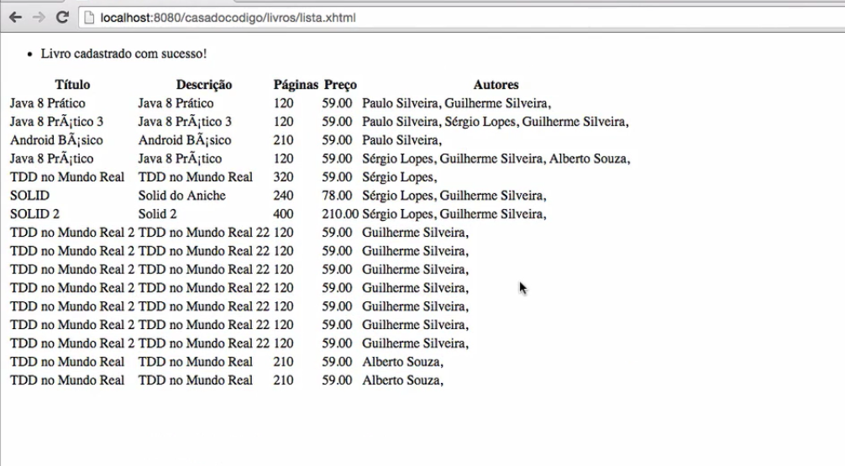
Nosso objetivo era ter o escopo de Flash na aplicação. Mais adiante, iremos melhorá-la ainda mais.

02 - Conhecendo o novo escopo de Flash

Dica: Caso precise do projeto que foi feito na ultima aula, para seguir com seus estudos daqui, basta baixar o código aqui : https://github.com/alura-cursos/java-ee-webapp/archive/75c4c353f235e8e71d8b1504239179dca18426cf.zip
Seu desafio nesse exercício é salvar uma mensagem que dure mais de um request, que chamamos de FlashScope
Para isso, lembre-se do que usamos no vídeo:
- Usar o FacesContext.getCurrentInstance().addMessage(null, new FacesMessage("Livro cadastrado com sucesso!")); no método que salva um novo livro.
- Adicionar a mensagem na nossa view, temos que usar uma tag do JSF
- Precisamos aumentar o tempo de vida dessa mensagem, já que por padrão ela dura apenas uma requisição, temos que usar então o FlashScope, usamo algo assim :FacesContext.getCurrentInstance().getExternalContext().getFlash().setKeepMessages(true);

Ao final, seu método salvar da classe AdminLivrosBean deve ter ficado assim:
@Transactional
public String salvar() {
for (Integer autorId : autoresId) {
livro.getAutores().add(new Autor(autorId));
}
dao.salvar(livro);

// código novo aqui
FacesContext.getCurrentInstance().getExternalContext()
.getFlash().setKeepMessages(true);
FacesContext.getCurrentInstance()
.addMessage(null, new FacesMessage("Livro cadastrado com sucesso!"));

return "/livros/lista?faces-redirect=true";
}
E na view lista.xhtml bastou adicionar o componente messages:
<!-- Demais declarações acima -->

<h:messages />

<!-- Abaixo a datatable de lista de livros -->

03 - Escopo de Flash

De que serve o Escopo de Flash que temos no JSF?

Serve para guardarmos valores que são temporários, mas que precisam ficar vivos durante um segundo request, geralmente feito com ?faces-redirect=true.

04 - Produzindo o FacesContext

Pensando um pouco em como melhorar nossa estrutura, veremos que estamos utilizando o FacesContext para no contexto externo, manter as mensagens de flash configurando o setKeepMessages como true. Depois, estamos adicionando a mensagem de Livro cadastrado com sucesso.
Perceba que em ambos casos, estamos recorrendo ao mesmo contexto. Podemos melhorar isso fazendo com que o contexto seja armazenado em uma variável, em vez de recuperá-lo sempre. Nosso código que antes estava dessa maneira:
@Transactional
public String salvar() {
for(Integer autorId : autoresId){
livro.getAutores().add(new Autor(autorId));
}

dao.salva(livro);

FacesContext.getContext().getCurrentInstace()
.getExternalContext().getFlash().setKeepMessages(true);
FacesContext.getContext().getCurrentInstace()
.addMessage(null, new FacesMessage("Livro Cadastrado com sucesso"));

return "/livros/lista?faces-redirect=true";
}
Ficará dessa forma:
@Transactional
public String salvar() {
for(Integer autorId : autoresId){
livro.getAutores().add(new Autor(autorId));
}

dao.salva(livro);

context = FacesContext.getContext().getCurrentInstace();
context.getExternalContext().getFlash().setKeepMessages(true);
context.addMessage(null, new FacesMessage("Livro Cadastrado com sucesso"));

return "/livros/lista?faces-redirect=true";
}
Podemos fazer também com que o objeto context seja reaproveitável em outros métodos transformando-o em um atributo da classe. Desta forma nosso código que antes criava um novo objeto, apenas faria sua atribuição.
context = FacesContext.getContext().getCurrentInstace();
Para isso precisaremos criar apenas este atributo.
public class AdminLivrosBean {
private FacesContext context;
// restante de código
}
O problema de deixar o código exatamente como está agora é precisar utilizar o atributo contexto fora do método salvar(). No método getAutores() por exemplo, caso utilizássemos o objeto, teríamos problemas porque ele não foi inicializado. Para resolver o problema, moveremos a atribuição do contexto para dentro do construtor da classe da seguinte forma:
public class AdminLivrosBean {
// código anterior

public AdminLivrosBean(){
context = FacesContext.getContext().getCurrentInstace();
}

// restante de código
}
Desta forma, não precisaremos de nenhuma atribuição de contexto dentro dos métodos, visto que o construtor já fará isso automaticamente. Essa solução funciona porém podemos utilizar uma outra, que é pedir para o CDI injetar o objeto para nós. Foi isso que fizemos com os outros objeto. Por que não fazer com este também? Desta forma, descartaremos o construtor e depois, simplesmente anotar o objeto com o @Inject.
public class AdminLivrosBean {
@Inject
private FacesContext context;
// restante de código
}
O problema é que o CDI e o JSF ainda não estão totalmente integrados e, por isso, a solução não funciona diretamente. Para que funcione, indicaremos para o CDI como criar o objeto que será injetado em nosso código. Por hora, ele não sabe criar o context sozinho, mas podemos ensiná-lo.
Vamos criar uma nova classe chamada FacesContextProducer no pacote conf. Nesta classe, teremos o método getFacesContext que retornará uma instância de FacesContext para cada request, ou seja, no escopo da requisição.
br.com.casadocodigo.loja.conf

public class FacesContextProducer{

@RequestScoped
public FacesContext getFacesContext(){
return FacesContext.getCurrentInstance();
}

}
Isto é tudo que a nossa classe que cria objetos de contexto precisa fazer, porém precisamos indicar para o CDI que este método faz exatamente isso: produz um objeto. Para isso utilizamos a anotação @Produces.
br.com.casadocodigo.loja.conf

public class FacesContextProducer{

@RequestScoped
@Produces
public FacesContext getFacesContext(){
return FacesContext.getCurrentInstance();
}

}
Se testarmos agora, veremos que tudo continua funcionando e de forma simples, ganhamos a possibilidade de obter o FacesContext em qualquer outra classe da nossa aplicação. Precisaremos apenas declarar o atributo como sendo deste tipo e utilizando a anotação @Inject. Isso é injeção de dependência. Não precisamos mais fazer atribuições e também não precisaremos de construtores.

05 - Criando o produtor de FacesContext

Nesse exercício você deve permitir injetar o FacesContext nos Beans, facilitando o seu uso
Crie o produtor de FacesContext no pacote br.com.casadocodigo.loja.conf, de modo que o JSFpossa se integrar ao CDI e sejamos capazes de usar apenas @Inject para obter o FacesContext.
Altere a classe AdminLivrosBean para injetar o FacesContext e dentro do método salvar apenas usá-lo.

Ao final, seu produtor deve ter ficado parecido com:
public class FacesContextProducer {

@RequestScoped
@Produces
public FacesContext getFacesContext() {
return FacesContext.getCurrentInstance();
}

}
Agora que temos o produtor, você deve ter alterado o método salvar da classe AdminLivrosBean. Seu método deve ter ficado parecido com:
@Transactional
public String salvar() {
for (Integer autorId : autoresId) {
livro.getAutores().add(new Autor(autorId));
}
dao.salvar(livro);

context.getExternalContext()
.getFlash().setKeepMessages(true);
context
.addMessage(null, new FacesMessage("Livro cadastrado com sucesso!"));

return "/livros/lista?faces-redirect=true";
}

06 - Validando nosso formulário

Vamos realizar um teste, entre no formulário e tente cadastrar um livro selecionando apenas os autores. O que acontece? Exato, o cadastro é feito. E não faz muito sentido cadastrar um livro sem título, páginas e até o preço. Precisamos melhorar isso.
Abra o arquivo form.xhtml, e vamos olhar nosso form. Para cada input na tela, temos os componentes <h:inputText> no código, e este componente possui um atributo, que ainda não usamos, chamado required. Quando setamos o valor dele para true, ele torna o campo obrigatório. Com isso conseguimos impedir o envio do formulário sem os campos necessários preenchidos. Mas como o usuário vai saber qual campo ele precisa preencher?
Vamos precisar também de um <h:messages /> para que o usuário saiba o que foi validado e possa preencher o campo obrigatório com o valor necessário.
Mude no form.xhtml apenas o <h:inputText /> do título conforme abaixo, suba seu servidor e tente cadastrar o livro sem informar o título.
<h:inputText value="#{adminLivrosBean.livro.titulo}" required="true" />
Perceba que de fato, o campo foi validado, mas a mensagem exibida não foi tão amigável, pois j_idt2:j_idt7: Erro de validação: o valor é necessário. não parece fazer muito sentido. E que valor é necessário?
O componente <h:inputText /> tem um outro atributo chamado requiredMessage que nos permite definir a mensagem que devemos exibir para o usuário, assim, podemos ser específicos sobre a obrigatoriedade do campo.
Além disso, existem campos que precisam de uma validação específica. Por exemplo, os campos preço e número de páginas. Imagine cadastrar um Livro com páginas 0 (zero)? Faz sentido? Ou mesmo, podemos definir um valor mínimo para o preço. Para isso usamos outra tag do jsf corechamada <f:validateLongeRange /> e <f:validateDoubleRange />. Como os nomes já indicam, validateLongeRange é para valores do tipo Long e validateDoubleRange para valores do tipo Double / BigDecimal.
Vamos alterar nosso código, deixando o formulário como a seguir:
<h:form>
<h:messages />
<div>
<h:outputLabel value="Título" />
<h:inputText value="#{adminLivrosBean.livro.titulo}"
required="true" requiredMessage="O Título é um campo obrigatório!" />
</div>
<div>
<h:outputLabel value="Descrição"/>
<h:inputTextarea rows="4" cols="20" requiredMessage="A Descrição é Obrigatória"
required="true" value="#{adminLivrosBean.livro.descricao}" />
</div>
<div>
<h:outputLabel value="Número de Páginas"/>
<h:inputText value="#{adminLivrosBean.livro.numeroPaginas}"
required="true" requiredMessage="O Número de Páginas é Obrigatório">
<f:validateLongRange minimum="80" />
</h:inputText>
</div>
<div>
<h:outputLabel value="Preço"/>
<h:inputText value="#{adminLivrosBean.livro.preco}"
required="true" requiredMessage="O Preço é Obrigatório">
<f:validateDoubleRange minimum="20" maximum="150" />
</h:inputText>
</div>
<div>
<h:outputLabel value="Autores" />
<h:selectManyListbox value="#{adminLivrosBean.autoresId}"
converter="javax.faces.Integer">
<f:selectItems value="#{adminLivrosBean.autores}"
var="autor"
itemValue="#{autor.id}" itemLabel="#{autor.nome}" />
</h:selectManyListbox>
</div>
<h:commandButton value="Cadastrar" action="#{adminLivrosBean.salvar}" />
</h:form>
Se tentarmos enviar o formulário vazio agora, receberemos as mensagens que definimos pelo requiredMesage e também as validações de tamanho. Agora nosso formulário só é enviado se preenchermos corretamente todos os campos.
Realize o Full Publish novamente e teste se sua aplicação está funcionando corretamente.

07 - Message Bundles

As mensagens até que estão ok, se não preenchermos o título a mensagem será amigável já que definimos a mensagem, mas qual é a mensagem que aparece se colocarmos o valor 10 no campo preço? Aparece uma mensagem nada amigável. Um outro problema que podemos ter é quando tivermos um formulário muito grande teremos que colocar requiredMessage em todos os campos. Para isso existem os arquivos de mensagem que são os message bundles que podem ser definidos em um local e usados na aplicação toda.
Vamos criar o arquivo jsf_messages.properties dentro da pasta /src/main/resources. Com o seguinte conteúdo:
javax.faces.component.UIInput.REQUIRED={0}: Campo Obrigato\u0301rio
javax.faces.converter.IntegerConverter.INTEGER="{2}" deve ser um número inteiro
javax.faces.converter.BigDecimalConverter.DECIMAL="{2}" deve ser um valor separado apenas por "."
Vamos entender o que está acontecendo no código acima. Começando pelo javax.faces.component.UIInput que se refere ao <h:inputText />. Estamos dizendo que quando o ele não for preenchido a mensagem a frente deve ser lançada. O mesmo acontece para as demais propriedades, javax.faces.converter.IntegerConverter.INTEGER e javax.faces.converter.BigDecimalConverter.DECIMAL que será lançado quando o JSF não conseguir converter o valor digitado pelo usuário para esses tipos.
Outro ponto interessante são os número entre chaves. O valor {0} é o nome do campo que foi validado, o valor {2} é o valor do campo.
Agora precisamos falar para o JSF que este arquivo deve ser usado como nosso arquivo de mensagens, isso é definido no arquivo faces-config.xml que fica dentro da pasta src/main/webapp/WEB-INF/.
<?xml version="1.0" encoding="UTF-8" standalone="yes"?>
<faces-config xmlns="http://java.sun.com/ xml/ns/javaee" xmlns:xsi="http://www.w3.org/2001/XMLSchema-instance" version="2.1" xsi:schemaLocation="http://java.sun.com/xml/ns/javaee http://java.sun.com/xml/ns/javaee/web-facesconfig_2_1.xsd">

<application>
<message-bundle>jsf_messages</message-bundle>
</application>

</faces-config>
Adicionamos ao nosso faces-config.xml as tags <application> e <message-bundle> onde informamos o nome do nosso properties de mensagens.
Voltando para nosso form.xhtml, vamos remover todos os requiredMessage de nosso formulário já que as mensagens ficarão por conta do JSF. Faça novamente um Full Publish e tente cadastrar um Livro, deixando os campos em branco e colocando valores inválidos nos campos numéricos.

08- Validação do formulário

Nesse exercício você deve validar o formulário, não permitindo valores inválidos e tratando as mensagens mais comuns no arquivo de mensagens
- Lembre-se de lançar um <h:messages /> no form.xhtml
- Para validar um campo, use o atributo required do HTML5 nos campos do nosso formulário no arquivo form.xhtml.
- Lembre-se de usar <f:validateLongeRange /> e <f:validateDoubleRange /> para validar os campos númericos
Além disso, crie o arquivo de mensagens do JSF conforme vimos na aula, com o nome jsf_messages.properties dentro da pasta /src/main/resources. Lembre-se de colocar as mensagens mais comuns para serem validadas de forma genérica, conteúdo do nosso properties deve ser mais ou menos dessa forma:
javax.faces.component.UIInput.REQUIRED={0}: Campo Obrigato\u0301rio
javax.faces.converter.IntegerConverter.INTEGER="{2}" deve ser um número inteiro
javax.faces.converter.BigDecimalConverter.DECIMAL="{2}" deve ser um valor separado apenas por "."
Para que nosso arquivo de mensagens funcione, temos que adicioná-lo no faces-config.xml. Abra o arquivo e coloque a configuração abaixo:
<?xml version="1.0" encoding="UTF-8" standalone="yes"?>
<faces-config xmlns="http://java.sun.com/ xml/ns/javaee" xmlns:xsi="http://www.w3.org/2001/XMLSchema-instance" version="2.1" xsi:schemaLocation="http://java.sun.com/xml/ns/javaee http://java.sun.com/xml/ns/javaee/web-facesconfig_2_1.xsd">

<application>
<message-bundle>jsf_messages</message-bundle>
</application>

</faces-config>

Nosso arquivo de formulário (form.xhtml) deve ter ficado parecido com código abaixo:
<h:form>
<h:messages />
<div>
<h:outputLabel value="Título" />
<h:inputText value="#{adminLivrosBean.livro.titulo}"
required="true" requiredMessage="O Título é um campo obrigatório!" />
</div>
<div>
<h:outputLabel value="Descrição"/>
<h:inputTextarea rows="4" cols="20" requiredMessage="A Descrição é Obrigatória"
required="true" value="#{adminLivrosBean.livro.descricao}" />
</div>
<div>
<h:outputLabel value="Número de Páginas"/>
<h:inputText value="#{adminLivrosBean.livro.numeroPaginas}"
required="true" requiredMessage="O Número de Páginas é Obrigatório">
<f:validateLongRange minimum="80" />
</h:inputText>
</div>
<div>
<h:outputLabel value="Preço"/>
<h:inputText value="#{adminLivrosBean.livro.preco}"
required="true" requiredMessage="O Preço é Obrigatório">
<f:validateDoubleRange minimum="20" maximum="150" />
</h:inputText>
</div>
<div>
<h:outputLabel value="Autores" />
<h:selectManyListbox value="#{adminLivrosBean.autoresId}"
converter="javax.faces.Integer">
<f:selectItems value="#{adminLivrosBean.autores}"
var="autor"
itemValue="#{autor.id}" itemLabel="#{autor.nome}" />
</h:selectManyListbox>
</div>
<h:commandButton value="Cadastrar" action="#{adminLivrosBean.salvar}" />
</h:form>
Após ter criado o arquivo de mensagen jsf_messages.properties, dentro dele você deve ter as seguintes chaves:
javax.faces.component.UIInput.REQUIRED={0}: Campo Obrigato\u0301rio
javax.faces.converter.IntegerConverter.INTEGER="{2}" deve ser um número inteiro
javax.faces.converter.BigDecimalConverter.DECIMAL="{2}" deve ser um valor separado apenas por "."

09 - Usando a Bean Validation

Mas vamos pensar com calma. O que realmente queremos validar no título, só queremos validar se ele é obrigatório? Imagine outro cenário em que o usuário só preenche um espaço para driblar nossa validação. Como resolvemos isso?
Faremos então uma validação especifica que o Java EE já possui e que é feita diretamente na classe Java, esta validação é chamada de Bean Validation. A Bean Validation é uma especificação do JavaEE e toda especificação precisa ter uma implementação, o WildFly já tem um framework que implementa esta especificação internamente no próprio servidor, que é o Hibernate Validator.
Usando o Hibernate Validator, quando queremos dizer que o Título não pode ser nulo, nem vazio e nem possuir espaços em branco, usamos a annotation @NotBlank em cima do atributo.
Porém, existem outras coisas que queremos validar, por exemplo, o valor mínimo aceito pelo preço e número de páginas, o tamanho mínimo preenchido para o campo descrição, e por aí vai. Para vários desses casos, temos annotations específicas da Bean Validation, e para os casos não cobertos pela Bean Validation o Hibernate Validator veio para cobrir.
Vamos modificar a nossa classe para usar as anotações de validação:
@Entity
public class Livro {

@Id @GeneratedValue(strategy=GenerationType.IDENTITY)
private Integer id;

@NotBlank // Valida já vazio e espeços em branco
private String titulo;

@Lob
@Length(min=10) // Número mínimo de caracteres que o campo pode ter
@NotBlank
private String descricao;

@DecimalMin("20") // Valor decimal mínimo
private BigDecimal preco;

@Min(50) // Valor inteiro mínimo
private Integer numeroPaginas;

@ManyToMany
@Size(min=1) // número mínimo de elementos na lista
@NotNull // A lista não pode ser nula
private List<Autor> autores = new ArrayList<>();

// getters e setters abaixo

}
Faça Full Publish e teste nossa aplicação. Observe que as mensagens já estão em português porque o próprio Hibernate Validator já consegue tranformar. Tente cadastrar também espaço em branco e veja como o formulário se comporta.
Um problema que encontramos agora é que a mensagem não está informando o campo a que ela se refere. Vamos melhorar isso. Abra o arquivo jsf_messages.properties que criamos e vamos adicionar mais uma linha:
# Mantenha as demais mensagens acima.
javax.faces.validator.BeanValidator.MESSAGE={0}
Ao informar {0} estamos informando que só queremos exibir a mensagem. Mas ainda assim teríamos o problema de ter a mensagem e não sabermos o campo. Para resolver este problema, uma prática muito usada no mercado é exibir a mensagem na frente do próprio campo, assim fica mais claro para o usuário o que aconteceu no campo que ele preencheu. Vamos voltar ao nosso formulário e adicionar um <message> logo após o input.
<div>
<h:outputLabel value="Título" />
<h:inputText value="#{adminLivrosBean.livro.titulo}"
required="true" />
<h:message for="titulo" />
</div>
Vamos tratar primeiro o campo título. Adicionamos um componente <h:message /> para exibir somente uma mensagem de erro, que é diferente do componente <h:messages /> (plural) que exibe uma lista de erros. A outra diferença é no atributo for do componente <h:message>, onde vinculamos a mensagem ao campo a que ele se refere. Mas falta uma coisa: quem é título?
Perceba que no input não dizemos o nome dele, e o JSF precisa identificar o input para colocar a mensagem correta no campo. Obtemos esse resultado com o atributo id. Praticamente toda tag do JSF possui o atributo id, e no caso dos inputs, também servem para referenciar a mensagem com o input dela. Assim, o código completo do campo Título será:
<div>
<h:outputLabel value="Título" />
<h:inputText value="#{adminLivrosBean.livro.titulo}"
required="true" id="titulo" />
<h:message for="titulo" />
</div>
Faça o mesmo para os demais campos do nosso formulário.
Agora já não precisamos mais do componente <h:messages /> que ficava no início do formulário, já que estamos apresentando a mensagem campo a campo, e não precisamos mais das validações específicas para número de páginas e preço, já que a Bean Validation está cuidando disso.
Se você testar a aplicação nesse momento, perceberá que todas as validações funcionam, mas quando não selecionamos nenhum autor, recebemos um erro ConstraintValidationException. O que está acontecendo é que a nossa classe Livro não está vinculada diretamente com o Autor e sim com uma lista de Integers, que são os ids dos autores. Apenas no momento de salvar de fato no banco de dados, é que ocorre a validação e por isso recebemos um erro tão feio, ao invés das validações elegantes que já temos nos demais campos. Mas vamos tratar deste caso mais a frente em nosso curso.

10 - Utilizando a Bean Validation para uma validação baseada na classe

Nesse desafio, você precisa validar o mesmo formulário, porém com regras baseadas na entidade
Como queremos reaproveitar a validação para vários locais onde estamos usando o Livro, vamos fazê-la na classe Livro. Coloque nos atributos as validações correspondentes da Bean Validation ou mesmo específicas da Hibernate Validator.
Além disso, vamos precisar alterar o formulário para que ele seja validado, porém removendo as mensagens e validações específicas do JSF e permitindo que tudo seja feito pela Bean Validation. Vamos deixar apenas o atributo required="true".
Por fim, você deve colocar um atributo id em cada campo do formulário para que possamos usá-lo com o componente <h:message/>, e já o adicionar para cada elemento do formulário.

Na sua classe Livro você deve ter adicionado as annotations da Bean Validation e da Hibernate Validator parecida com as que segue:
@Entity
public class Livro {

@Id @GeneratedValue(strategy=GenerationType.IDENTITY)
private Integer id;

@NotBlank
private String titulo;

@Lob
@Length(min=10)
@NotBlank
private String descricao;

@DecimalMin("20")
private BigDecimal preco;

@Min(50)
private Integer numeroPaginas;

@ManyToMany
@Size(min=1)
@NotNull
private List<Autor> autores = new ArrayList<>();

// getter's e setter's abaixo

}
Agora que nosso Livro já possui as regras de validação, seu form.xhtml deve ter ficado parecido com código abaixo:
<h:form>
<div>
<h:outputLabel value="Título" />
<h:inputText value="#{adminLivrosBean.livro.titulo}"
required="true" id="titulo" />
<h:message for="titulo" /><!-- ADICIONAMOS MENSAGEM ESPECÍFICA PARA CADA CAMPO -->
</div>
<div>
<h:outputLabel value="Descrição"/>
<h:inputTextarea rows="4" cols="20"
required="true" value="#{adminLivrosBean.livro.descricao}"
id="descricao" />
<h:message for="descricao" />
</div>
<div>
<h:outputLabel value="Número de Páginas"/>
<h:inputText value="#{adminLivrosBean.livro.numeroPaginas}"
required="true" id="numeroPaginas" />
<h:message for="numeroPaginas" />
</div>
<div>
<h:outputLabel value="Preço"/>
<h:inputText value="#{adminLivrosBean.livro.preco}"
required="true" id="preco" />
<h:message for="preco" />
</div>
<div>
<h:outputLabel value="Autores" />
<h:selectManyListbox value="#{adminLivrosBean.autoresId}"
converter="javax.faces.Integer" id="autores">
<f:selectItems value="#{adminLivrosBean.autores}"
var="autor"
itemValue="#{autor.id}" itemLabel="#{autor.nome}" />
</h:selectManyListbox>
<h:message for="autores" />
</div>
<h:commandButton value="Cadastrar" action="#{adminLivrosBean.salvar}" />
</h:form>
DISCUTIR NO FORUM

11 - Melhorando as mensagens da Bean Validation

Vamos terminar os ajustes na apresentação das mensagens em nosso formulário, abra o arquivojsf_messages.properties e perceba que antes, sempre mostrávamos para qual campos era feita a validação. Não precisamos mais informar o campo ao exibirmos um erro de campo obrigatório, já que a mensagem está a frente do campo, então vamos retirar o {0} de nossa configuração. Ficando apenas a mensagem.
# Mantenha as demais mensagens
javax.faces.component.UIInput.REQUIRED=Campo Obrigato\u0301rio
As mensagens ligadas aos componentes do JSF estão melhores, porém as mensagens de validação da Bean Validation ainda estão genéricas. Seria muito bom poder deixá-las mais específicas para nosso sistema. Lembrando que elas só aparecem em português por que o Hibernate Validator possui internacionalização para várias línguas, porém mesmo assim, ainda não está como gostaríamos.
Vamos acessar o endereço http://bit.ly/1DsZKvf. Nesse endereço, encontramos o arquivo .propertiesdo Hibernate Validator. Como queremos exatamente esses nomes, vamos copiar todas as mensagens e salva-las em um novo arquivo dentro da pasta src/main/resources/.
Uma vez dentro do github, clique na opção Raw para ver só o arquivo texto, sem a interface do Github e copie todo o conteúdo. Volte para o Eclipse e dentro de resources, clique com o botão direito, vá em New > File, e coloque o nome do arquivo de ValidationMessages.properties. Agora cole o conteúdo obtido do Github dentro desse nosso novo aquivo.
Dê uma navegada neste arquivo e veja que todas as nossas mensagens já estão prontas, mensagens de mínimo, máximo, notnull e muito mais. Temos inclusive mensagens para validação de CPF, CNPJ e Título Eleitoral. Podemos altera-las ou inserir novas de acordo com a nossa necessidade.
Assim, encerramos nossa aula de Validação e Mensagens. Vá para os exercícios e bons estudos.

12 - Formas de validação do JavaEE

Qual a diferença entre validar os dados da sua aplicação no JSF ou no Bean Validation?

Validação no JSF é ligada ao componente porém possui algumas limitações a tipos de validações que o JSF já possui, enquanto que na Bean Validation temos uma variedade maior de validações, inclusive para regras de negócio como CPF, Título de Eleitor e até número do cartão de crédito. Por isso a Bean Validation acaba sendo mais poderosa e você ainda fica desacoplado do JSF.

13 - Melhorando as mensagens da Bean Validation

Neste exercício seu desafio é fazer as mensagens da Bean Validation ficarem mais específicas
Para isso, devemos criar o arquivo ValidationMessages.properties dentro da pasta src/main/resources/. O conteúdo dele pode ser obtido no endereço http://bit.ly/1DsZKvf
Também vamos modificar nosso arquivo jsf_messages.properties para remover o ID do campo, já que nossas mensagens estão logo a frente do campo que pode causar o erro.

Seu arquivo de mensagens da Bean Validation deve ficar parecido com:
javax.validation.constraints.AssertFalse.message = must be false
javax.validation.constraints.AssertTrue.message = must be true
javax.validation.constraints.DecimalMax.message = must be less than ${inclusive == true ? 'or equal to ' : ''}{value}
javax.validation.constraints.DecimalMin.message = Deve ser maior que ${inclusive == true ? 'ou igual a ' : ''}{value}!
javax.validation.constraints.Digits.message = numeric value out of bounds (<{integer} digits>.<{fraction} digits> expected)
javax.validation.constraints.Future.message = must be in the future
javax.validation.constraints.Max.message = must be less than or equal to {value}
javax.validation.constraints.Min.message = must be greater than or equal to {value}
javax.validation.constraints.NotNull.message = may not be null
javax.validation.constraints.Null.message = must be null
javax.validation.constraints.Past.message = must be in the past
javax.validation.constraints.Pattern.message = must match "{regexp}"
javax.validation.constraints.Size.message = size must be between {min} and {max}

org.hibernate.validator.constraints.CreditCardNumber.message = invalid credit card number
org.hibernate.validator.constraints.EAN.message = invalid {type} barcode
org.hibernate.validator.constraints.Email.message = not a well-formed email address
org.hibernate.validator.constraints.Length.message = length must be between {min} and {max}
org.hibernate.validator.constraints.LuhnCheck.message = The check digit for ${validatedValue} is invalid, Luhn Modulo 10 checksum failed
org.hibernate.validator.constraints.Mod10Check.message = The check digit for ${validatedValue} is invalid, Modulo 10 checksum failed
org.hibernate.validator.constraints.Mod11Check.message = The check digit for ${validatedValue} is invalid, Modulo 11 checksum failed
org.hibernate.validator.constraints.ModCheck.message = The check digit for ${validatedValue} is invalid, ${modType} checksum failed
org.hibernate.validator.constraints.NotBlank.message = may not be empty
org.hibernate.validator.constraints.NotEmpty.message = may not be empty
org.hibernate.validator.constraints.ParametersScriptAssert.message = script expression "{script}" didn't evaluate to true
org.hibernate.validator.constraints.Range.message = must be between {min} and {max}
org.hibernate.validator.constraints.SafeHtml.message = may have unsafe html content
org.hibernate.validator.constraints.ScriptAssert.message = script expression "{script}" didn't evaluate to true
org.hibernate.validator.constraints.URL.message = must be a valid URL

org.hibernate.validator.constraints.br.CNPJ.message = invalid Brazilian corporate taxpayer registry number (CNPJ)
org.hibernate.validator.constraints.br.CPF.message = invalid Brazilian individual taxpayer registry number (CPF)
org.hibernate.validator.constraints.br.TituloEleitoral.message = invalid Brazilian Voter ID card number
Seu arquivo jsf_messages.properties deve ficar como abaixo:
javax.faces.component.UIInput.REQUIRED=Campo Obrigato\u0301rio
javax.faces.converter.IntegerConverter.INTEGER="{2}" deve ser um número inteiro
javax.faces.converter.BigDecimalConverter.DECIMAL="{2}" deve ser um valor separado apenas por "."
javax.faces.validator.BeanValidator.MESSAGE={0}

